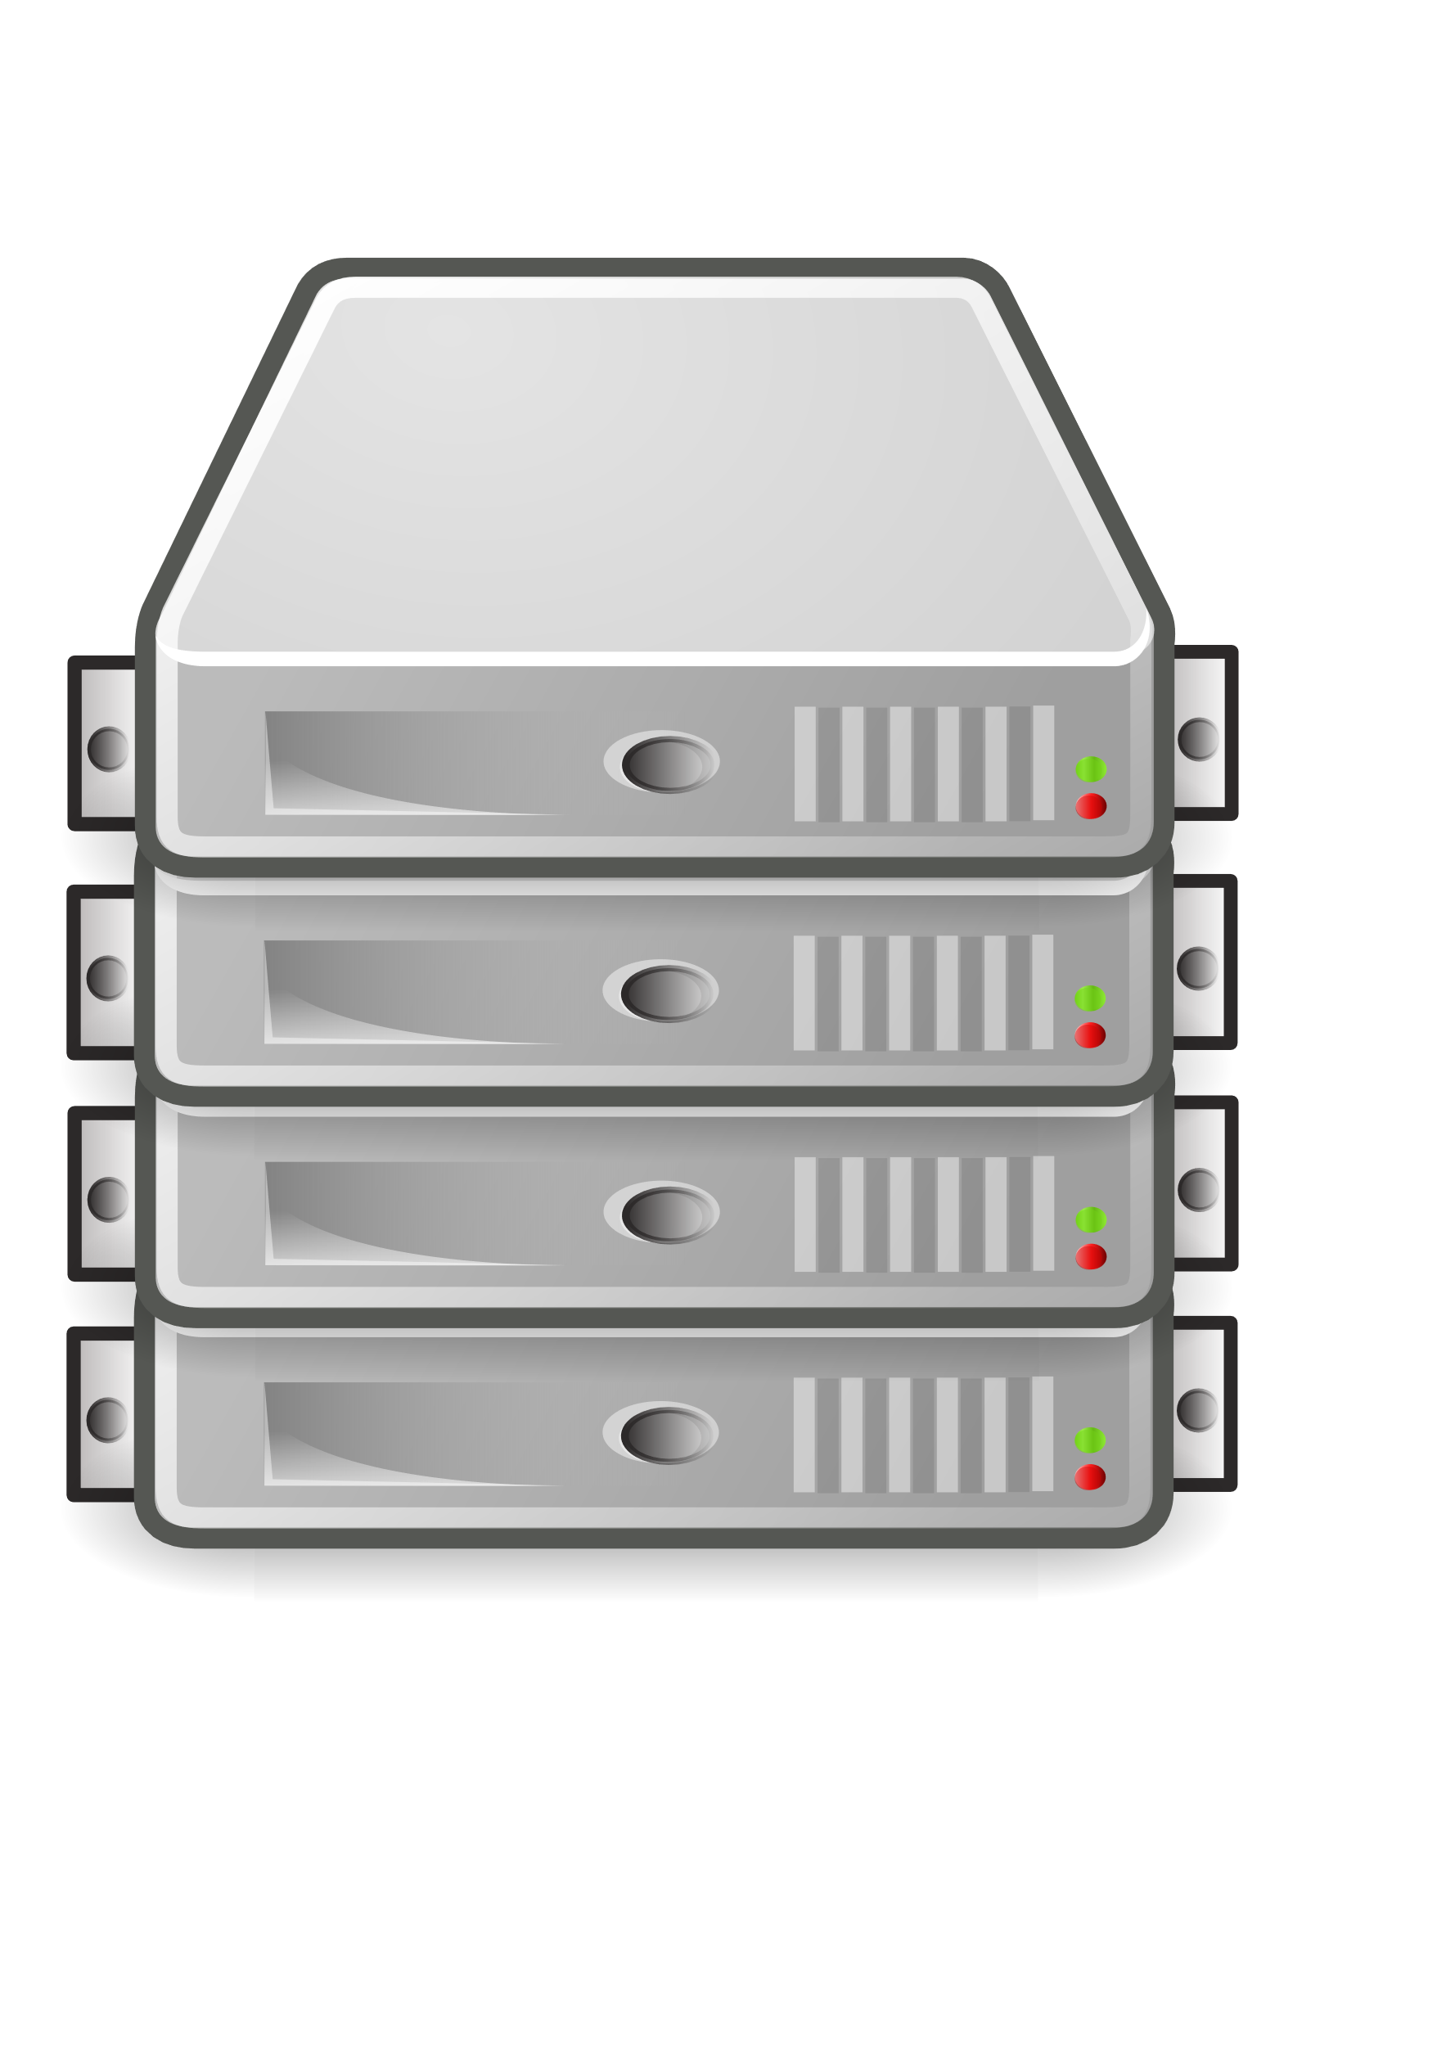

Datasemlab se connecte sur la base de données déployée sur lxhdude. Cela nous permet d’avoir qu’une seule base de données.

Zhan Liu est responsable du déploiement final. Datasemlab est un serveur de test, le vrai serveur de déploiement est lxhdude.hevs.ch. C’est Zhan Liu qui s’occupe de migrer l’application

Nicolas Solioz travaille en local sur l’IDE PhpStorm. Il test en local avec un serveur XAMPP. Il upload via FTP sur datasemlab les modifications pour test déployé.

Zhan Liu

[Nicolas](http://www.datasemlab.ch/projects/tojc/) Solioz

Server - Dev

[datasemlab.ch/projects/tojc/](http://www.datasemlab.ch/projects/tojc/)

Connexion via FTP : 88.99.66.215

Server - Deploy

lxhdude.hevs.ch

Database on port 3306